บทที่ 2
หลักการเบื้องต้นในการประมวลผลรูปภาพ

2.1 Pixels
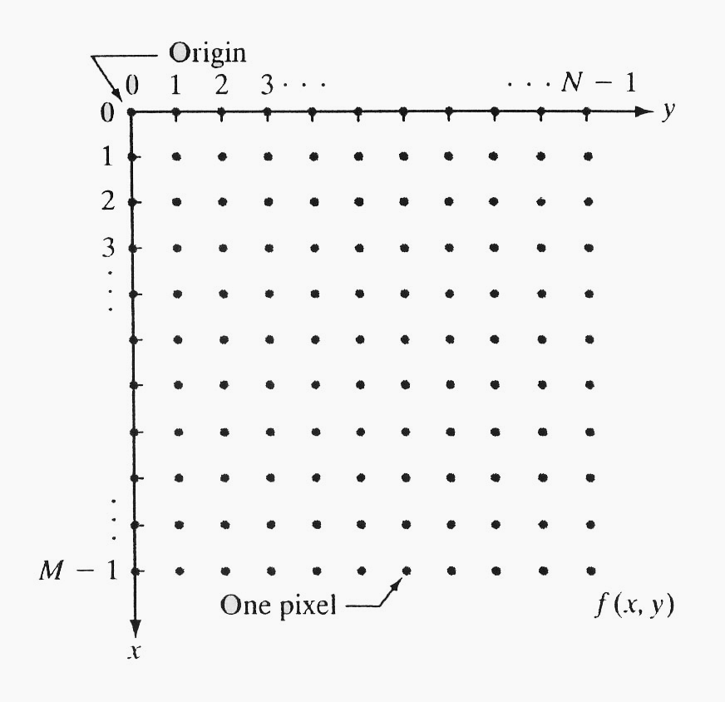
รูปที่ 2-1 พิกเซลแสดงลักษณะของจุดภาพและตำแหน่งของพิกเซล

N คือจำนวนพิกเซลที่มากที่สุดในหลักหนึ่ง ๆ
M คือจำนวนพิกเซลที่มากที่สุดในแถวหนึ่ง ๆ

ในภาพหนึ่ง ๆ เราสามารถอธิบายได้เป็นเมตริกซ์ของจุดพิกเซลขนาด MxN โดยใช้คู่ลำดับ p(i,j) แทนค่าของจุดแต่ละจุด โดย i และ j เป็นจำนวนบวกสเกลาร์ p(i,j) นี้จะบ่งชี้ความเข้มแสงที่จุดพิกเซลนั้น ๆ ของภาพ

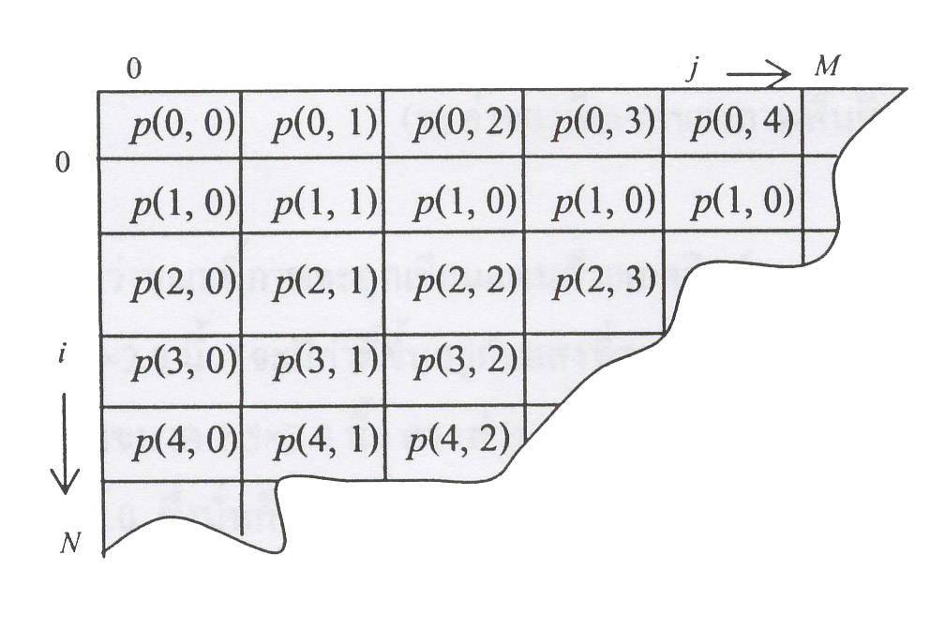
รูปที่ 2-2 ดัชนีแสดงพิกเซลในเมตริกซ์ภาพ

ค่าที่กำกับแต่ละพิกเซลจะแสดงถึงค่าเฉลี่ยของความเข้มแสงในภาพที่จุดพิกเซลนั้นแทนอยู่โดยค่าของพิกเซลดังกล่าวจะเขียนแทนด้วย P (i, j) มีค่าตั้งแต่ 0-1

2.2 ตำแหน่งของพิกเซล
ดังที่ได้กล่าวมาแล้วว่าในภาพหนึ่ง ๆ เราจะแทนด้วยอาร์เรย์ NxM และค่าในแต่ละจุดพิกเซลจะหมายค่าเฉลี่ยของความเข้มแสงที่ตกกระทบถึงภาพ ณ จุดพิกเซลนั้น ๆ พิจารณากรณีตัวอย่างเช่น ภาพขนาด 10x10 นิ้ว หากไม่มีแสงมาตกกระทบบริเวณด้านบนของภาพ แต่มีแสงที่สว่างมากมาตกกระทบบริเวณส่วนล่างเท่านั้น (ดังแสดงในรูปที่ 2.3) เราจะใช้ระบบเลขฐานสองแทนค่าความเข้มของการส่องสว่าง โดยบริเวณที่ไม่ถูกแสงจะแทนด้วย “0” และบริเวณที่ถูกแสงจะแสดงด้วย “1”
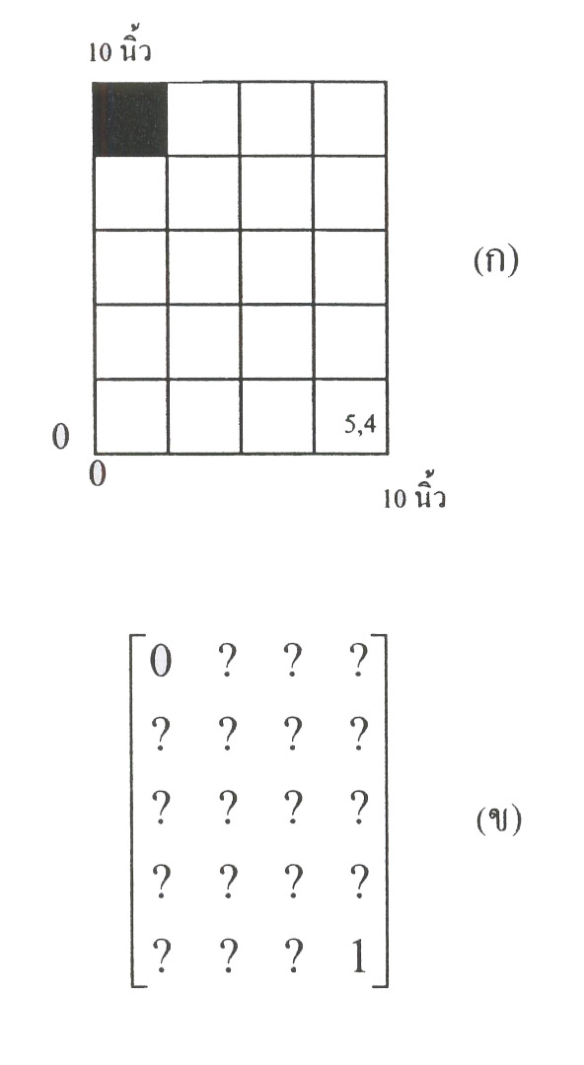
รูปที่ 2-3 (ก) ลักษณะที่ตกกระจายไม่เท่ากันบนพื้นผิว
(ข) ค่าของพิกเซลของภาพพื้นผิว

จะเห็นว่าขณะนี้ภาพจะถูกเขียนแทนด้วยเมตริกซ์ขนาด 5x4 (5 แถว 4 หลัก) แต่ละส่วนย่อยของภาพ (ขนาด 2.5x2.0 นิ้ว) จะมีค่าที่ขึ้นอยู่กับแสงที่ตกกระทบเฉลี่ย
บริเวณขนาด 2.5 x 2.0 นิ้ว ตรงส่วนมุมบนซ้ายของภาพจะถูกแทนด้วยตำแหน่ง (1, 1) ในเมตริกซ์ 5x4 มีค่าเท่ากับ 0 ซึ่งหมายถึงไม่มีแสงมาตกกระทบ
บริเวณขนาด 2.5 x 2.0 นิ้ว ตรงส่วนมุมขวาล่างของภาพถูกแสดงด้วยตำแหน่ง (5, 4) มีค่าเท่ากับ 1 ซึ่งหมายถึงมีความเข้มของการส่องสว่างสูงสุด
ทั้งนี้หมายเหตุไว้ว่า หากใช้ระบบ 16 ระดับสีเทา (16 Gray level System) แทนระบบเลขไบนารี จุดพิกเซลที่ (1, 1) จะมีค่าเท่ากับ 0 และจุด (5x4) จะมีค่าเท่ากับ 15
อีกประการหนึ่ง ผู้ออกแบบระบบจะต้องกำหนดค่าเทรชโฮล (Threshold value) ของความเข้มของการส่องสว่าง ที่จะใช้เป็นเกณฑ์ในการเปลี่ยนระดับจาก 0 เป็น 1
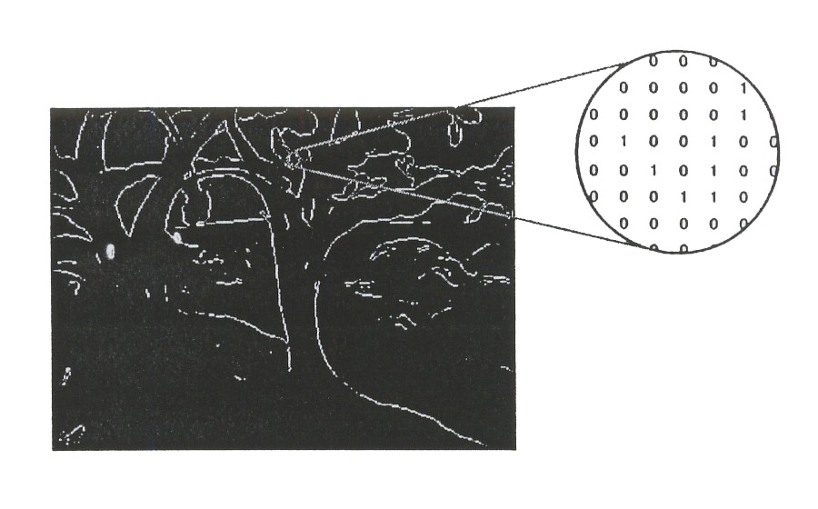
รูปที่ 2-4 ค่าของพิกเซลของภาพพื้นผิวภาพขาวดำ (Binary Image)

2.3 ระดับสีเทา (Gray Level)
หากเราต้องการค่าข้อมูลที่ละเอียดมากขึ้น ก็จำเป็นที่จะต้องเพิ่มจำนวนบิตในการแสดงค่าของแต่ละพิกเซล ยกตัวอย่างเช่น หากแบ่งความเข้มของการส่องสว่างให้มี 4 ระดับก็ต้องใช้เลขฐานสอง 2 บิต และ 4 บิต สำหรับ 16 ระดับ และ 8 บิตสำหรับ 256 ระดับ ซึ่งจำนวนระดับที่ใช้ในระดับสีเทานี้มักเป็นเลขยกกำลังของ 2 ค่าที่ต่ำสุดคือ 0 กำหนดให้เป็นสีดำ และ 1 หรือ ตัวเลขที่น้อยกว่าค่าสูงสุดของระดับสีเทาอยู่ 1 (เช่น 15 สำหรับระดับสีเทา 16) แทนสีขาว ค่าที่กำหนดให้ในแต่ละพิกเซลมักเป็นจำนวนเต็ม
ในยุคแรก ๆ ของระบบการมองเห็นภาพจะใช้ระบบเลขฐานสอง แต่ในปัจจุบันเทคโนโลยีไมโครโปรเซสเซอร์เข้ามามีบทบาทมากขึ้น การแบ่งระดับเป็น 16, 64 หรือ 256 เป็นเรื่องธรรมดา แต่ทั้งนี้ในการมองเห็นของมนุษย์จะสามารถแยกแยะความแตกต่างได้เพียง 10-15 ระดับเท่านั้น การแบ่งโดยละเอียดเป็น 64 หรือ 256 ระดับ อาจจะนำไปประยุกต์ใช้กับงานการประมวลผลภาพแบบอื่น ๆ
จะเห็นว่าจำนวนระดับสีเทาจะเป็นตัวจำกัดรายละเอียดของภาพ โดยทั่วไปแล้วยิ่งแบ่งระดับสีเทาเป็นหลาย ๆ ระดับก็เป็นการเพิ่มคุณภาพของภาพด้วย และการเพิ่มจำนวนพิกเซล เช่น จาก 30x35 เป็น 250x256 ก็จะเป็นการเพิ่มความละเอียด (Resolution) และรายละเอียด (Detail) ของภาพเช่นกัน จะเห็นว่าจะแตกต่างกับการขยาย (Zoom) ภาพคือ การเพิ่มขนาดของแต่ละพิกเซลให้ใหญ่ขึ้น ไม่ได้เป็นการเพิ่มจำนวนความละเอียด

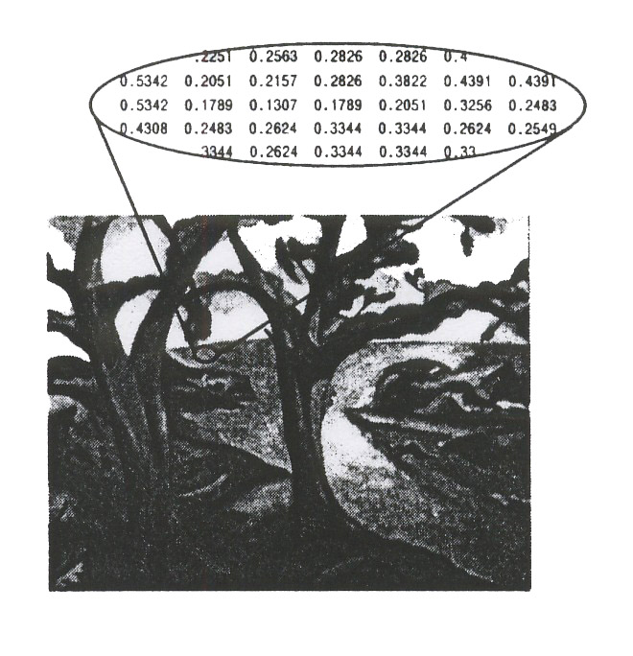
รูปที่ 2-5 ค่าของพิกเซลของพื้นผิวภาพระดับสีเทา (Gray-scale Image)
2.4 ฮีสโตแกรม
ฮีสโตแกรมเป็นการแสดงให้เห็นถึงความถี่ของการนับจำนวนพิกเซล ที่มีความเข้มค่าหนึ่ง ๆ ในภาพระดับสีเทา โดยแกนนอนในกราฟแสดงค่าระดับสีเทา โดยแกนตั้งจะแสดงถึงค่าจำนวนพิกเซล ขั้นตอนในการสร้างฮีสโตแกรมมีดังนี้
1. การทำดิจิไทซ์ (Digitizing) ภาพ
2. นับจุดพิกเซลในแต่ระดับสีเทา
3. พลอตกราฟระหว่างจำนวนจุดกับระดับสีเทา

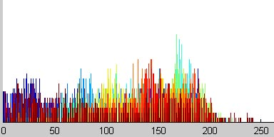
รูปที่ 2-6 ฮีสโตแกรมของภาพระดับสีเทา

รูปร่างของฮีสโตแกรมสามารถบอกลักษณะบางประการของภาพได้ เช่นหากฮีสโตแกรมมีลักษณะที่แคบ ก็จะหมายถึงการขาดคอนทราส(การแยกแยะความผิดพลาดของสี) ในภาพ ฮีสโตแกรมมีประโยชน์ในการกำหนดระดับเทรชโฮล ซึ่งก็คือการเปลี่ยนภาพระดับสีเทาให้เป็นภาพไบนารี่ หรือเพื่อปรับปรุงคุณภาพของภาพระดับสีเทา

2.5 พื้นฐานและระบบของโครงสร้างสีที่ใช้
2.5.1 ระบบโครงสร้างสีอาร์จีบี (RGB Color Model)
ในโครงสร้างสีนี้ สีแต่ละสีจะปรากฏ ในรูปของแม่สี (แดง เขียว น้ำเงิน) โครงสร้างสีนี้มีโครงสร้างเป็นลักษณะแกนคาร์ทีเชียนโคออดิเนต (Cartesian coordinate) โดยมีลักษณะเป็นทรงลูกบาศก์ ดังแสดงในรูป 2.8 (ก) ค่าของสีแดง เขียว และฟ้า จะอยู่ที่มุมทั้งสาม และค่าสีคราม ม่วง และเหลือง จะอยู่ที่มุมทั้งสามที่เหลือ สีดำจะอยู่ที่จุดกำเนิด สีขาวจะอยู่ไกลสุดในลักษณะทแยงมุมกับจุดกำเนิด ค่าของระดับสีเทา (Gray Scale) จะอยู่บนเส้นที่เชื่อมระหว่างสีดำกับสีขาวในลักษณะทแยงมุมกับจุดกำเนิด ค่าของสีคือจุดที่อยู่บนผิวหรือในลูกบาศก์ถูกกำหนดค่าโดยเวกเตอร์ที่ชี้ออกจากจุดกำเนิด ซึ่งช่องว่างแต่ละที่ในลูกบาศก์เรียกว่า ความลึกของพิกเซล (Pixel depth) โดยแม่สีแต่ละสีมีค่า 8 บิต แต่ละแม่สีจะมี 2⁸ = 256 สี เพราะฉะนั้นแม่สีทั้งสามระนาบจะมีความลึกของพิกเซล 24 บิต โดยรวมสีทั้งหมดของความลึกของพิกเซลในลูกบาศก์ (24 บิตอาร์จีบี) จะได้ทั้งหมด (2⁸)³ = 16,777,216 สี เพื่อความสะดวงเราจะสมมุติให้ค่าสีถูกนอร์มอลไลซ์ ทั้งสามสีให้มีค่าอยู่ในช่วง 0 ถึง 1 ลูกบาศก์ที่แสดงในรูปที่ 2.6 (ข) นี้จึงได้เป็นลูกบาศก์หนึ่งหน่วย
ภาพในโครงสร้างสีอาร์จีบี ประกอบด้วยภาพสามระนาบที่เป็นอิสระจากกัน สำหรับแต่ละแม่สีเมื่อป้อนเข้าไปในมอนิเตอร์ที่เป็นแบบอาร์จีบี ภาพทั้งสามสีจะรวมตัวกันที่จอภาพกลายเป็นภาพสีผสมดังนั้นการใช้โครงสร้างสีอาร์จีบี ในการประมวลผลภาพนั้นจะมีความเหมาะอย่างยิ่ง เมื่อภาพถูกแยกสีออกโดยธรรมชาติให้อยู่ในเทอมของทั้งสามแม่สี กล้องถ่ายรูปดิจิตอลส่วนใหญ่ที่ให้ภาพดิจิตอลจะอยู่ในรูปแบบของโครงสร้างสีอาร์จีบี ดังนั้นโครงสร้างสีนี้จึงเป็นโครงสร้างสีที่สำคัญมาก ในการประมวลผลภาพ

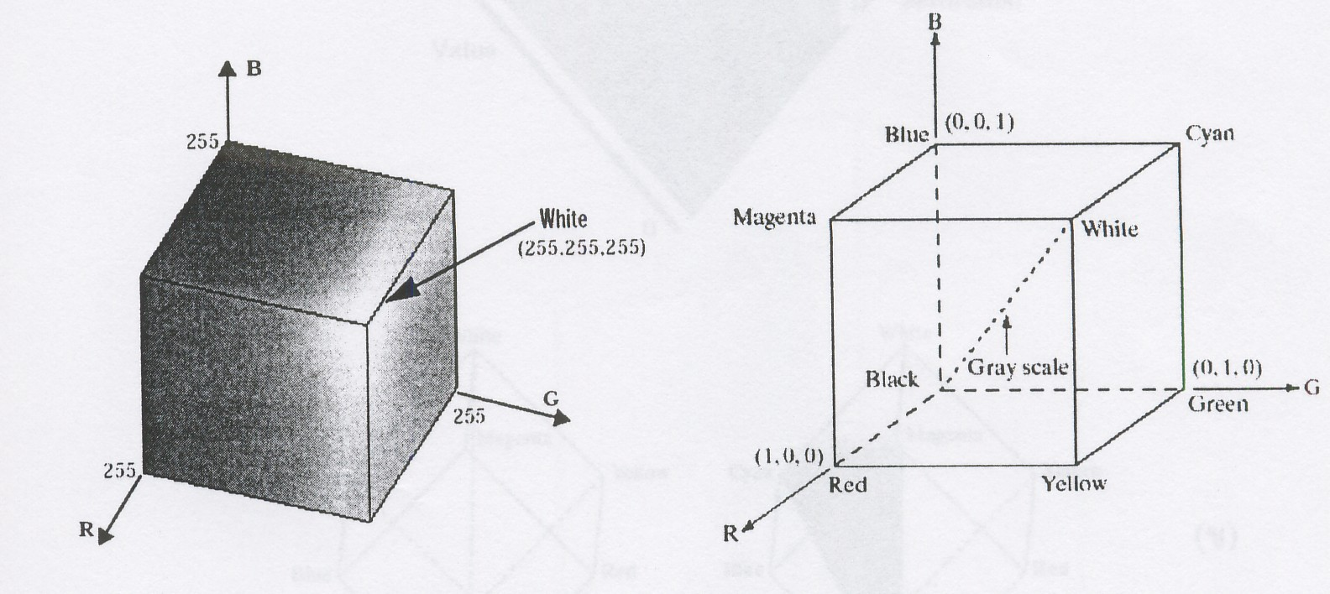
(ก)
(ข)
รูปที่ 2-7 (ก) แสดงโครงสร้างสีอาร์จีบี (ข) แสดงโครงสร้างสีอาร์จีบี เป็นลูกบาศก์หนึ่งหน่วย

2.5.2 ระบบโครงสร้างสีวายซีบีซีอาร์ (YCbCr Color Model)
ในโครงสร้างสีนี้จะใช้เป็นที่แพร่หลายสำหรับดิจิตอลวีดีโอ ในรูปแบบของโครงสร้างสีนี้ ค่าปริมาณของแสงในการส่องสว่างจะเก็บข้อมูลนี้ไว้ในส่วนของ (Y) และในส่วนความแตกต่างของสีนั้นจะแบ่งได้เป็น 2 สีคือ Cb และ Cr โดย Cb จะแสดงให้เห็นถึงความแตกต่างส่วนประกอบของสีฟ้า และอ้าวถึงค่าในหมวดสีฟ้านั้น ส่วน Cr จะแสดงให้เห็นถึงความแตกต่างของสีแดง และอ้างถึงค่าในหมวดสีแดง โดยโครงสร้างสีวายซีบีซีอาร์ มีความเที่ยงตรงและแม่นยำมากขึ้น ในส่วนของการส่องสว่าง และหมวดสี ซึ่งเป็นโครงสร้างสีที่ใช้กันในการเข้ารหัสแบบเอ็มพีอีจี (MPEG & JPEG)
2.5.3 ระบบโครงสร้างสีเอชเอสวี
ในส่วนของโครงสร้างสีเอชเอสวี (H:hue คือการจัดระดับของสี S:saturation คือความอิ่มตัวของสี V: คือค่าความสว่างของสีนั้น ๆ) ซึ่งบ่อยครั้งที่ถูกใช้ในการเลือกสีจากแผ่นเลือกสี เพราะว่ามันมีลักษณะการแบ่งเฉดสีได้ดีกว่าอาร์จีบี
ค่าในการจัดระดับของสี (Hue) จะแปรค่าจาก 0 ไปถึง 1 ระดับของสีจะแปรจากสีแดง ไปยังเหลือง เขียว ฟ้าคราม น้ำเงิน ม่วง จนกลับไปเป็นสีแดง ส่วนความอิ่มตัวของสี (Saturation) จะแปรค่าจาก 0 ไปยัง 1 เช่นเดียวกัน โดยแกนสีเดียวกันในระดับของสีนั้นจะแปรค่าจากค่าที่ยังไม่มีความอิ่มตัวของสี (ระดับสีเทา) ไปยังที่อิ่มตัวของสีนั้นเต็มที่ ส่วนค่าความสว่างของสี (Values) ก็แปรค่าจาก 0 ไปยัง 1 เช่นกัน โดยจะเห็นได้ว่าสีนั้นจะมีความสว่างเพิ่มขึ้น

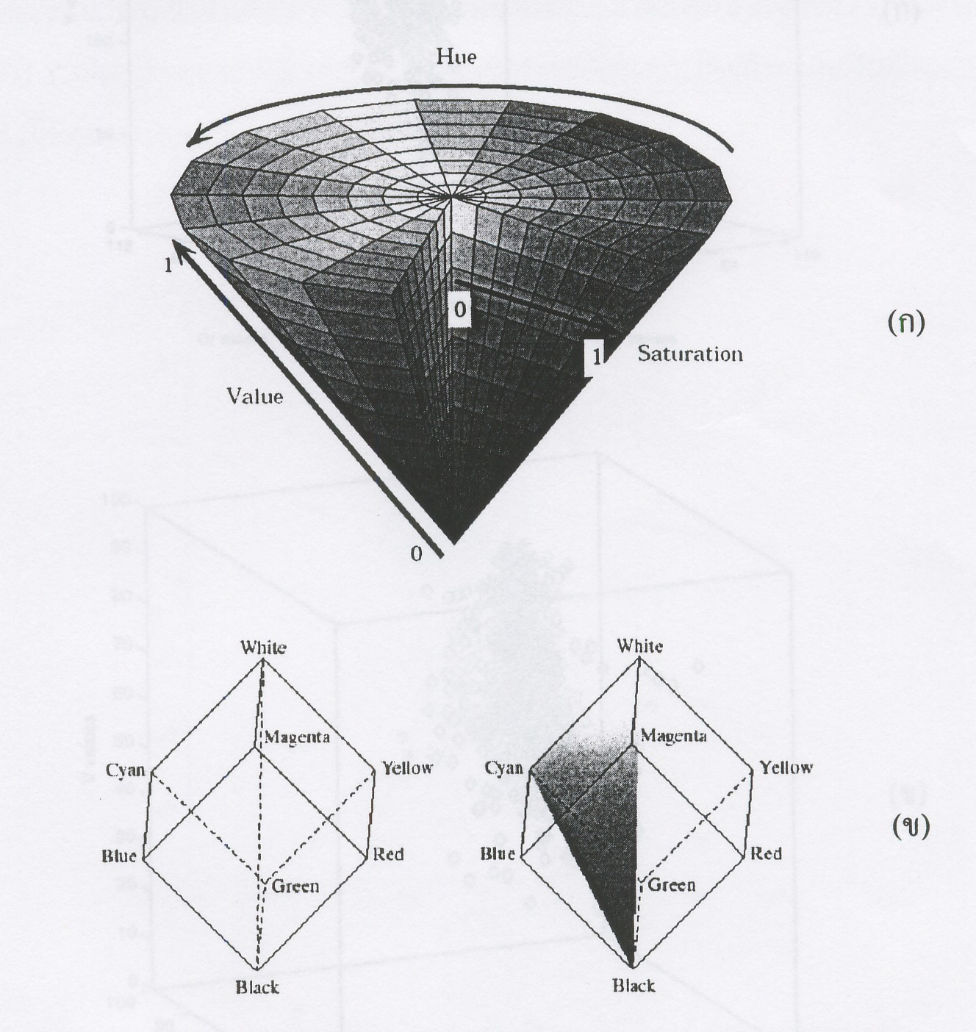
รูปที่ 2-8 (ก) แสดงโครงสร้างสีเอชเอสวี
(ข) แสดงความสัมพันธ์ระหว่างโครงสร้างสีเอชเอสวี กับอาร์จีบี

